群落的主要类型导学案

学习目标： 1.说出陆地生物群落的主要类型
2.通过比较不同生物群落中生物的主要特征，阐述群落中的生物具有与环境相适应的形态、结构和生理特征。
3.阐明群落中的生物彼此相互适应，占据了不同的生态位，形成统一的有机整体。
4.通过分析裸岩和弃耕农田上的演替，阐明演替的概念、类型和过程。
5.通过分析人类活动与演替的关系，说明人类活动对群落演替的影响。
6.认同我国实行退耕还林、还草、还湖的政策。
学习重点：1.不同群落中的生物具有与环境相适应的形态、结构和生理特征
2.群落的演替过程
学习难点：1.群落中生物的适应性 2.群落的演替过程
【自主学习】
一、群落的主要类型
1．分类依据：根据
2．主要类型
(1) 生物群落
①分布：极度干旱区，降水量稀少且分布不均匀。
②群落结构：
③生物的适应性特征：荒漠中的生物具有耐旱的特性。
- 生物群落
①分布：主要分布在半干旱地区、不同年份或季节雨量不均匀的地区。
②群落结构：
③生物的适应性特征：a.各种 植物占优势；
b.动物大都具有 的特点。
(3) 生物群落
①分布：湿润或较湿润的地区。
②群落结构：
③生物的适应性特征：a.植物 ；b.动物多为 。
3．群落中生物的适应性
(1)生活在某一地区的物种能够形成群落，是因为它们都能适应所处的 。
(2)适应生物环境：群落中不同种群之间通过复杂的 ，相互依存、 形成有机整体，从而维持种群之间的
(3)生物适应环境的方式不尽相同，群落是
【思考与讨论】
- 在荒漠群落中生活的动物，具有哪些适应群落环境的共同特征？在草原群落中生活的动植物又有哪些适应群落环境的共同特征呢？

2．假如将森林中攀缘生活的动物种群与草原上善于奔跑的动物种群对调，对这些种群来说有什么影响？

3．结合你们在学习“群落的结构”时对群落中生物生态位的分析，说一说不同物种之间是如何彼此协调、共同生活在一起的。

4．不同海拔分布着不同的群落类型，可能是由哪些因素决定的？这与我国东、中、西部群落类型的分布规律有哪些相似之处？

【典题自测】
例1：东北某林区,山底是落叶阔叶林,中部是红松林,山顶是冷杉林;我国植被分布规律从东到西依次为森林植被区域、草原植被区域、荒漠植被区域,森林覆盖率逐渐减少。导致植被这两种分布现象的主导因子分别是( )
A.阳光、水分 B.水分、水分 C.温度、水分 D.土壤、阳光
【自主学习】
二、群落的演替
1．演替的概念：随着 的推移，一个群落被 代替的过程。其中关键词“代替”是指“优势取代”还是“完全取代”？ 。
2．演替过程(以发生在裸岩上的演替为例)
$\boxed{裸岩阶段}$→ →$\boxed{苔藓阶段}$→$\boxed{草本植物阶段}$→ →$\boxed{森林阶段}$
乔木阶段
3．群落演替中两种类型的不同点
类型  项目 | 初生演替 | 次生演替
起点 | 在一个从来没有被植物覆盖的地面，或者是原来存在过植被、但被彻底消灭了的地方 | 在原有植被虽已不存在，但原有土壤条件基本保留，甚至还保留了植物的种子或其他繁殖体的地方
时间
影响因素 |  | 较为关键
实例 | 裸岩上的演替 | 森林砍伐地、弃耕的农田上的演替
4.群落演替的趋势
自然条件下，群落沿着一定的方向演替：生物种类越来 ，群落结构越来越 ，总生产量越来越 ，稳定性越来越 。
5.人类活动对群落演替的影响
人类活动往往会使群落演替按照不同于自然演替的 进行。
6．群落演替的原因
(1)环境不断变化，为群落中某些物种提供有利的繁殖条件，而对另一些物种生存产生不利影响。
(2)生物本身不断进行繁殖、迁徙。
(3)群落内部由于生命活动造成内部环境改变。
(4)种内和种间关系不断发生变化。 (5)人类活动的干扰。
【思考与讨论】
1.群落演替至乔木阶段，其中还能找到灌木吗？说出你的理由。

2.在群落演替进程中，地衣为苔藓的生长提供了怎样的基础？为何苔藓能取代地衣？

3．一个废弃鱼塘的演替过程如图1所示，图2表示两种群落在演替过程中物种多样性的变化曲线。
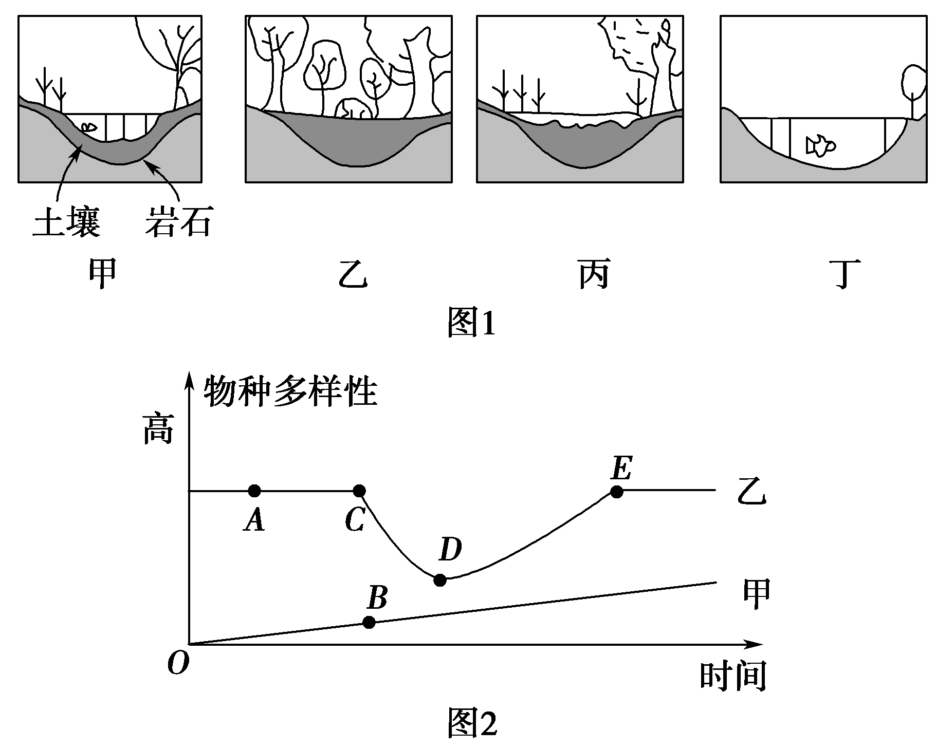

(1)请将图1中演替过程进行正确排序。

(2)图1所示演替与火山喷发所在地的演替是否属于同种类型？请具体说明。

(3)该演替过程中物种丰富度有何变化？预计食物网复杂化程度会如何变化？

(4)图2中甲、乙分别属于哪种演替类型？你的判断依据是什么？

(5)火灾后森林发生的演替用哪条曲线表示？

【典题自测】
例2：下列是两个关于演替的实例:一是美国密歇根湖沙丘上群落的演替,沙丘是湖水退却后逐渐暴露出来的,最后发展为山毛榉一槭树群落,大约经历了100年;二是美国东南部农田弃耕后经历了约100年发展成栎树一山核桃群落。下列说法错误的是( )
A.密歇根湖沙丘上群落的演替属于初生演替
B.次生演替和初生演替最后都有可能发展到乔木阶段,但所经历时间往往不同
C.两地群落演替到乔木阶段时,群落中的动物种群是完全一样的
D.群落内部种群相互关系的发展变化影响群落的演替
【自主学习】
三、退耕还林、还草、还湖
1.原因：以牺牲环境为代价的垦殖活动（如 、围湖造田等），导致了严重的 ，并且成为 频繁发生的重要原因
2.目的：处理好经济发展同人口、资源、环境的关系，走 道路
3.措施：
（1）2003年1月20日起施行《 》
（2）2014年启动了新一轮退耕还林还草工程，2015年将这项工程列为 的组成部分
（3）2018年我国启动了大规模 行动
【考点归纳】
1．群落演替的三个阶段
(1)侵入定居阶段(先锋群落阶段)。一些物种侵入裸地定居成功并改良了环境，为以后侵入的同种
或异种物种创造有利条件。
- 竞争平衡阶段。通过种内斗争或种间竞争，优势物种定居并繁殖后代，劣势物种被排斥，相互竞争过程中共存下来的物种，在利用资源上达到相对平衡。
(3)相对稳定阶段。物种通过捕食、竞争等，共同进化，资源利用更为充分有效，群落结构更加完善，
有比较固定的物种组成和数量比例，群落结构复杂、层次多。
2.群落演替的三个易错点
(1)演替并不是“取而代之”。
演替过程中一些种群取代另一些种群，是一种“优势取代”而非“取而代之”，如形成森林后，乔木占据优势地位，但森林中仍有灌木、草本植物、苔藓等。
(2)演替并不都是“不可逆”的。
演替是生物和环境反复相互作用，发生在时间和空间上的不可逆变化，但人类活动可使其不按自然演替的方向和速度进行。
(3)群落演替是一个漫长但并非永无休止的过程。
当群落演替到与环境处于平衡状态时，就以相对稳定的群落为发展的顶点。
3.“二看法”区分初生演替和次生演替
一看起点
二看时间
4.群落演替的方向及变化分析
方向 | 简单→复杂→稳定 | 复杂→简单→稳定
实例 | 大多数自然群落 | 受污染或破坏的群落
能量变化 | 增加并趋向于稳定 | 减少并趋向于稳定
物质变化 | 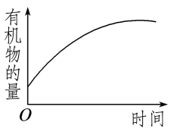 | 